Орловское СУВУ
Выписка из протокола№1
от 22.05.2019
заседания жюри первого (заочного) этапа Всероссийского конкурса профессионального мастерства педагогических работников СУВУ «Педагог года – 2019» среди специальных учебно-воспитательных учреждений.
Председатель жюри:
Чурин Анатолий Михайлович, депутат законодательного собрания Кировской области, Заслуженный учитель Российской Федерации.
Секретарь: Колупаева Людмила Анатольевна.
Присутствовали: 11 человек. (Список членов жюри прилагается)
…
На участие во Всероссийском конкурсе профессионального мастерства педагогических работников СУВУ «Педагог года – 2019» среди специальных учебно-воспитательных учреждений на адрес Орловского СУВУ поступила 41 заявка от 17 специальных учебно- воспитательных учреждений страны:
1.ФГБПОУ Каргатское СУВУ
2.ФГБПОУ Раифское СУВУ
3.ФГБПОУ Майкопское СУВУ
4.ФГБПОУ Куртамышское СУВУ
5. ФГБПОУ Мончегорское СУВУ
6. ФГБПОУ Абаканское СУВУ
7. ФГБПОУ Рефтинское СУВУ
8. БОУ ВО «Специальное учебно- воспитательное учреждение для обучающихся с девиантным (общественно- опасным) поведением закрытого типа
9. ГКС УВОУ для обучающихся с девиантным поведением закрытого типа «РСОШ имени Н.А. Галлямова»
10. КГБОУСУВУ «Уральское подворье».
11.ФГБПОУ Ишимбайское СУВУ.
12. ФГБПОУ Себежское СУВУ.
13. ГКО СУВУ г.Октябрьска
14. Санкт-Петебургское СУВУ
15. МБОУ СУВУ №14 Подросток
16. Покровское СУВУ
17. ГКОУ СО «СУВУ ЗТ» Г.Екатеринбург
2.Поступило материалов для проведения 1 –го (заочного этапа) конкурса всего от 17 СУВУ (41 человек):
- по номинации А: Лучший воспитатель: 10 человек.
-по номинации Б: Лучший мастер производственного обучения: 6 человек;
-по номинации В Лучший учитель: 13 человек;
-по номинации Г: Лучший педагог-психолог, социальный педагог:7 человек;
- по номинации Д: Лучший преподаватель: 5 человека.
4. Допущено к 1-му (заочному) этапу конкурса -41 человек.
По результатам 1-го этапа- отборочного, который проводился заочно на основе представленных документов и материалов (видеоурок с технологической картой и самоанализом, интернет-ресурс), вышли в финал 18 педагогов, а именно:
- по номинации А: Лучший воспитатель (мах-65 б):
Показаньева Ольга Сергеевна, Куртамышское СУВУ,63б.
Кривоконев Николай Борисович,КГБ ОУ СУВУ «Уральское подворье»,50 б.
Джолов Каплан Январьевич, Майкопское СУВУ, 50 б.
Гузева Анна Александровна , Абаканское СУВУ,47 б.
-по номинации Б: Лучший мастер производственного обучения:
Обухов Станислав Владимирович, Раифское СУВУ, 73 б.
Максимова Надежда Сергеевна, РСОШ им.Н.А.Галлямова, 70 б.
Евсеев Сергей Николаевич, Каргатское СУВУ, 70 б.
-по номинации В Лучший учитель (мах-65 б):
Мелехина Татьяна Серафимовна, МБОУ СУВУ №14 Подросток , 60 б.
Бесиджева Аминет Мадиновна, Майкопское СУВУ, 51 б.
Федотова Наталья Анатольевна, Рефтинское СУВУ,55 б.
Баркова Людмила Владимировна, Картагское СУВУ,52 б.
Шибанкова Юлия Александровна, Ишимбайское СУВУ,50 б.
-по номинации Г: Лучший педагог-психолог, социальный педагог (мах-65 б):
Мингалимова Ирина Леонидовна, ГКОУ СО «СУВУ ЗТ» г.Екатеринбург, 46 б.
Васильева Ольга Николаевна, Покровское СУВУ, 44,5 б.
Минина Елена Федоровна, КГБ ОУ СУВУ «Уральское подворье», 42,5 б.
Коншина Наталья Владимировна, Себежское СУВУ , 37,5 б.
- по номинации Д: Лучший преподаватель (мах-65 б):
Гаврилова Наталья Николаевна, БСУВУ ВО «Шекснинская специальная общеобразовательная школа закрытого типа»,46 б.
Максименко Валентина Владимировна, Каргатское СУВУ,43 б.
Постановили:
1.Признать победителями в заочном этапе Всероссийского конкурса профессионального мастерства педагогических работников СУВУ «Педагог года-2019» и допустить к участию в очном этапе конкурса следующих педагогов
- по номинации А: Лучший воспитатель (мах-65 б):
Показаньева Ольга Сергеевна, Куртамышское СУВУ,63б.
Кривоконев Николай Борисович,КГБ ОУ СУВУ «Уральское подворье»,50 б.
Джолов Каплан Январьевич, Майкопское СУВУ, 50 б.
Гузева Анна Александровна , Абаканское СУВУ,47 б.
-по номинации Б: Лучший мастер производственного обучения:
Обухов Станислав Владимирович, Раифское СУВУ, 73 б.
Максимова Надежда Сергеевна, РСОШ им.Н.А.Галлямова, 70 б.
Евсеев Сергей Николаевич, Каргатское СУВУ, 70 б.
-по номинации В: Лучший учитель (мах-65 б):
Мелёхина Татьяна Серафимовна, МБОУ СУВУ №14 Подросток , 60 б.
Бесиджева Аминет Мадиновна, Майкопское СУВУ, 51 б.
Федотова Наталья Анатольевна, Рефтинское СУВУ,55 б.
Баркова Людмила Владимировна, Картагское СУВУ,52 б.
Шибанкова Юлия Александровна, Ишимбайское СУВУ,50 б.
-по номинации Г: Лучший педагог-психолог, социальный педагог (мах-65 б):
Мингалимова Ирина Леонидовна, ГКОУ СО «СУВУ ЗТ» г.Екатеринбург, 46 б.
Васильева Ольга Николаевна, Покровское СУВУ, 44,5 б.
Минина Елена Федоровна, КГБ ОУ СУВУ «Уральское подворье», 42,5 б.
Коншина Наталья Владимировна, Себежское СУВУ , 37,5 б.
- по номинации Д: Лучший преподаватель (мах-65 б):
Гаврилова Наталья Николаевна, БСУВУ ВО «Шекснинская специальная общеобразовательная школа закрытого типа»,46 б.
Максименко Валентина Владимировна, Каргатское СУВУ,43 б.

Председатель жюри_____________________А.М.Чурин
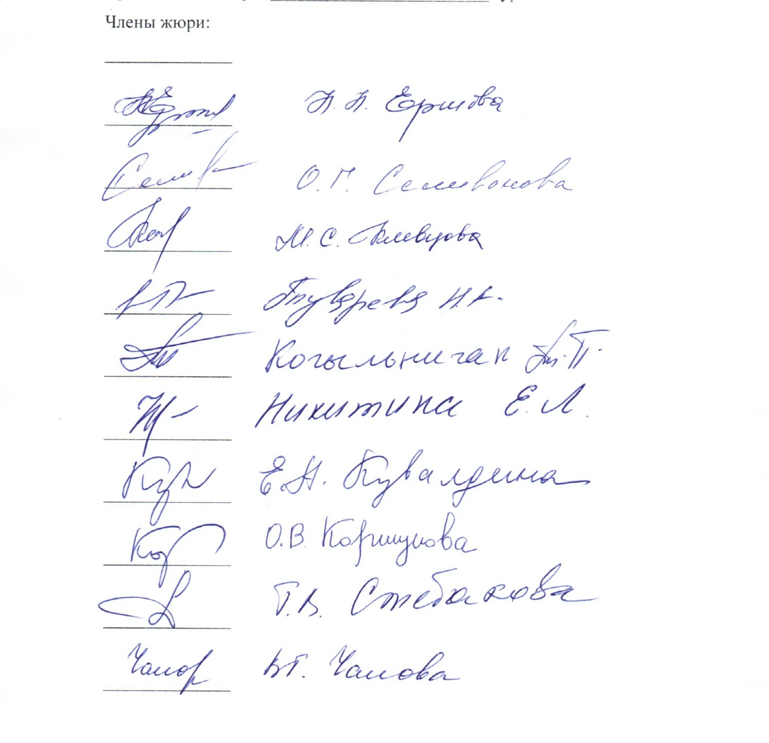

Приложение 1.

Председатель жюри _______________ Чурин Анатолий Михайлович, депутат законодательного собрания Кировской области, Заслуженный учитель Российской Федерации.
Члены жюри:
Номинация «Лучший учитель»:
1. Коршунова Ольга Витальевна, доктор педагогических наук, профессор кафедры педагогики Вят ГУ;
2. Селиванова Ольга Геннадьевна, кандидат педагогических наук, доцент кафедры педагогики Вят ГУ
Номинация «Лучший воспитатель»:
1.Кувалдина Елена Алексеевна, кандидат педагогических наук, доцент кафедры педагогики, заместитель декана факультета педагогики и психологии ВятГУ;
2. Никитина Екатерина Леонидовна, кандидат педагогических наук, доцент кафедры педагогики ВятГУ.
3.Николаенко Татьяна Ивановна, педагог-организатор МОАУ ДО ДДТ «Вдохновение», руководитель отделения Российского движения школьников.
Номинация « Лучший педагог-психолог, социальный педагог»:
1. Ершова Нина Николаевна, к.пс.н., доцент кафедры практической психологии Вят ГУ, директор НОУ «Центр социально- психологической помощи детям, подросткам и молодежи»;
2. Бородатая Марина Николаевна, кандидат педагогических наук, доцент кафедры социальной работы и молодежной политики.
3.Белорыбкина Елена Анатольевна, кандидат педагогических наук, руководитель Корпоративного университета РДШ, Член Центрального совета Всероссийского педагогического собрания, эксперт рабочей группы по Стратегии развития Российского движения школьников.
Номинация: «Лучший преподаватель»:
1.Клевцова Мария Сергеевна, кандидат педагогических наук, заведующая кафедрой профессионального образования, доцент.
2.Кыгыльничан Татьяна Петровна, педагог- организатор, преподаватель высшей категории колледжа Вят ГУ.
3.Туварева Наталья Александровна, преподаватель 1 квалификационной категории колледжа Вят ГУ.
Номинация « Лучший мастер производственного обучения»:
1.Стебакова Татьяна Владимировна, старший методист, старший преподаватель кафедры профессионального и технологического образования КОГОАУ ДПО «Институт развития образования Кировской области», Почётный работник профессионального образования, Заслуженный работник системы образования Кировской области;
2.Чалова Вера Геннадьевна, методист, старший преподаватель кафедры профессионального и технологического образования КОГОАУ ДПО «Институт развития образования Кировской области», Почётный работник профессионального образования.

